

|  |  |
| --- | --- |
|  |  |
| **Référence :** | {{Référence}} |
| **Date :** | {{Date_offre}} |
| **Fin de validité :** | {{Fin_de_validite}} |
| **Commercial(e) :** | {{Cree_par}} |
| **Email :** | {{Email}} |
| **Entreprise :** | {{Entreprise}} |
| **Type de produits :** | {{Type_de_produit}} |
| **Durée de stockage :** | {{Duree_de_stockage}} Mois |

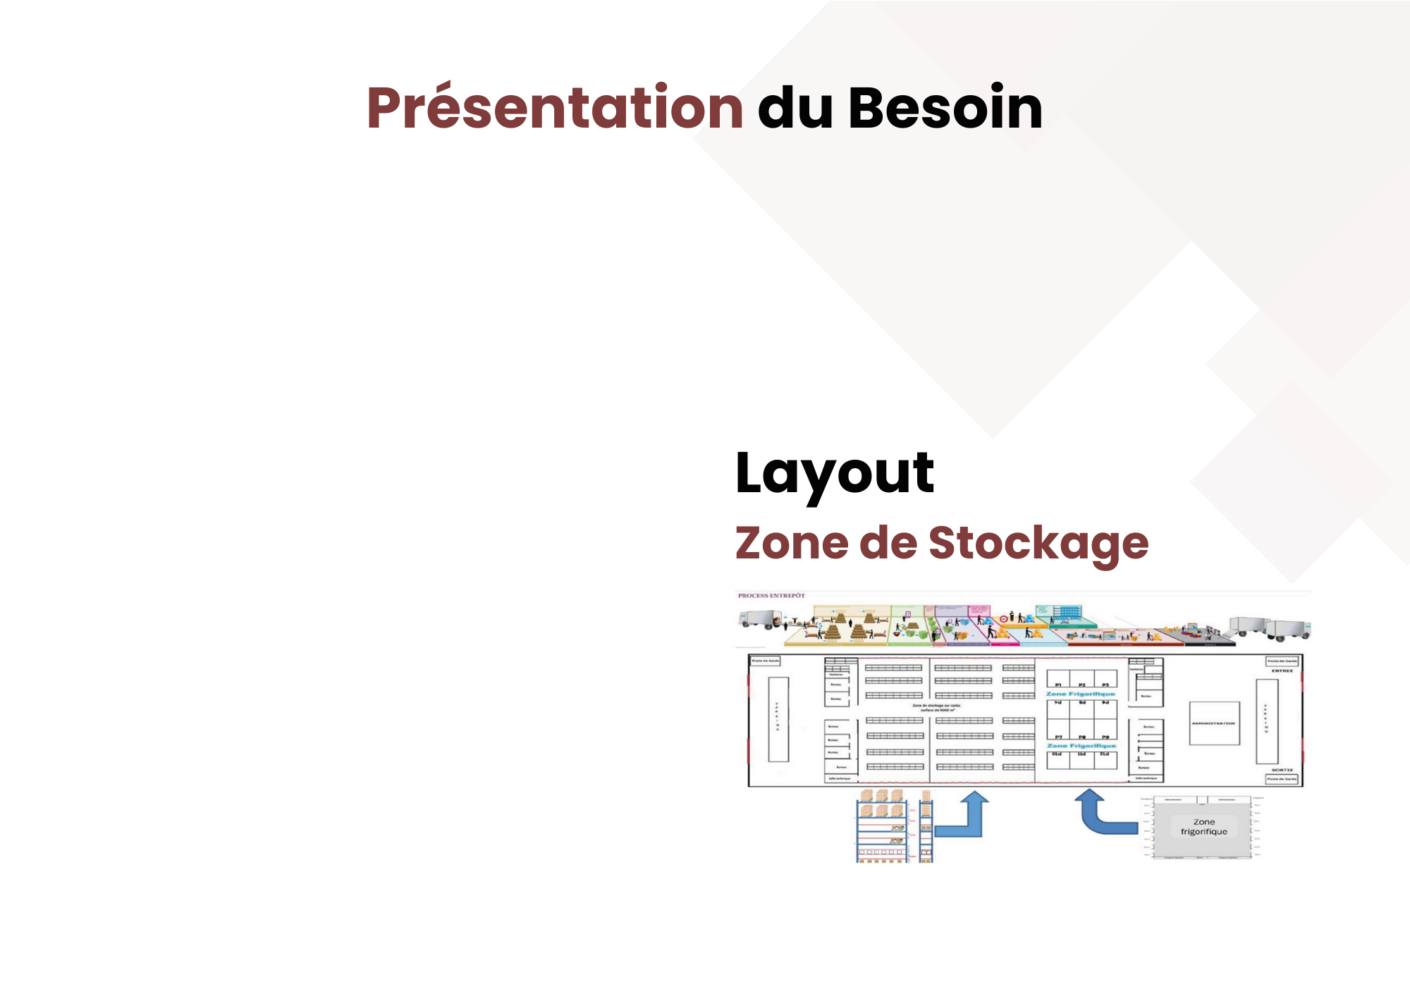

La société {{Entreprise}}, dans le but d’améliorer ses conditions de stockage des produits {{Type_de_product_line_tree}}

MA LOGISTICS a été consultée pour proposer une offre tarifaire répondant au besoin : {{Raison_de_stockage}} logistique.

|  |  |  |
| --- | --- | --- |
| **Type de support** | **Poids (KG)** | **Dimensions (CM)** |
| {{line_items_1_Support}} | {{line_items_1_Poids_value}} Max | {{line_items_1_Dimensions_value}} |

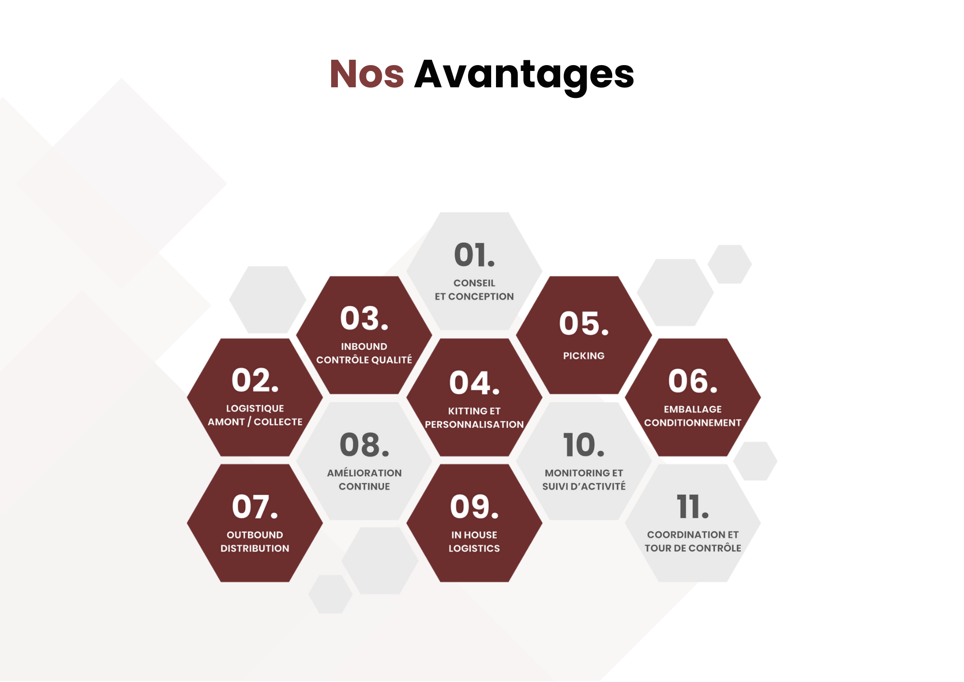

Parce que notre responsabilité est de vous accompagner, nous nous imposons constamment de faire plus pour mieux répondre à vos attentes. Dans cette perspective, notre offre de prestation logistique s’étale sur une large gamme de services :



L'offre tarifaire en (MAD, HT) proposée par MA LOGISTICS est modulable. Elle se décline en formule Livre {{Livre}} pour le stockage de produits {{Type_de_produit}}

**Dépotage - Tarifs :**

|  |  |  |
| --- | --- | --- |
| **Désignation** | **Unité** | **Prix unitaire** |
| {{line_items_2_designation}} | {{line_items_2_unite}} | {{line_items_2_pu2}} |

**Opérations logistiques - Tarifs :**

|  |  |  |
| --- | --- | --- |
| **Désignation** | **Unité** | **Prix unitaire** |
| {{line_items_3_designation}} | {{line_items_3_unite}} | {{line_items_3_pu2}} |

**Services à valeur ajoutée - Tarifs :**

|  |  |  |
| --- | --- | --- |
| **Désignation** | **Unité** | **Prix unitaire** |
| {{line_items_4_designation}} | {{line_items_4_unite}} | {{line_items_4_pu2}} |



**Facturation minimale assurée :** {{Facturation_minimale_assuree}}

**Emplacements palettes réservés :** {{Emplacements_palettes_reserves}}

**Frais de gestion :** {{Valeur_de_frais_de_gestion}}

**Assurance AD Valorem en sus :** 0.15% de la valeur déclarée du stock / {{Duree_de_stockage_too}} mois.

**Notes :**

{{Notes}}



**Notre objectif est de nous positionner entant que**

**prestataire privilégié de la société {{Entreprise}}**

**dans tous ses besoins logistiques (Actuels et futures).**